

**今日动态**

• **DAILY LIFEmmexport1594010006013**



2025年1月9日 星期四 冰冻

**1.来园情况**

今日来园 20人，王子木、夏忆馨、冷星辰、黄赫璟，2人请假。魏沐溪、孙杰文、恽修齐等幼儿进行自主签到，魏沐溪、肖鹏源、张铭皓主动和老师打招呼。沙明钰、刘佳富能自主倒牛奶。

|  |  |  |
| --- | --- | --- |
| **IMG_3502** | **IMG_3513** | **IMG_3504** |
| 自主签到 | 自主放围巾手套 | 帮阿姨放水杯 |

**2.区域活动**

|  |  |  |  |
| --- | --- | --- | --- |
| **/Users/lvan/Desktop/未命名文件夹 2/IMG_3512.jpgIMG_3512** | **/Users/lvan/Desktop/未命名文件夹 2/IMG_3517.jpgIMG_3517** | **/Users/lvan/Desktop/未命名文件夹 2/IMG_3514.jpgIMG_3514** | **/Users/lvan/Desktop/未命名文件夹 2/IMG_3515.jpgIMG_3515** |
| 刘诗玲说我在画一个帕帕世界，有大帕帕世界和小帕帕世界。 | 董沐瑶和陈可芯用手指电商颜色在白纸上印画。 | 王慕阳说：“老师你看我做了一个望远镜。” | 孙杰文和姜昊言在比赛硬币存水谁滴的水更多。 |
| /Users/lvan/Desktop/未命名文件夹 2/IMG_3520.jpgIMG_3520 | /Users/lvan/Desktop/未命名文件夹 2/IMG_3509.jpgIMG_3509 | /Users/lvan/Desktop/未命名文件夹 2/IMG_3508.jpgIMG_3508 | /Users/lvan/Desktop/未命名文件夹 2/IMG_3511.jpgIMG_3511 |
| 我们用彩色雪糕棒和自然材料拼搭了一座小房子、一棵大树和两只小动物。 | 恽修齐和陈宇杰用插塑积木拼小船。 | 张铭皓用可高积木拼了一个长条做飞机的机翼。 | 沙明钰用积木拼了一条路，肖鹏源手拿两个角色准备放。 |

**3.户外活动**

|  |  |  |  |
| --- | --- | --- | --- |
| **/Users/lvan/Desktop/未命名文件夹 2/IMG_3522.jpgIMG_3522** | **/Users/lvan/Desktop/未命名文件夹 2/IMG_3524.jpgIMG_3524** | **/Users/lvan/Desktop/未命名文件夹 2/IMG_3526.jpgIMG_3526** | **/Users/lvan/Desktop/未命名文件夹 2/IMG_3530.jpgIMG_3530** |
| /Users/lvan/Desktop/未命名文件夹 2/IMG_3531.jpgIMG_3531 | /Users/lvan/Desktop/未命名文件夹 2/IMG_3537.jpgIMG_3537 | /Users/lvan/Desktop/未命名文件夹 2/IMG_3534.jpgIMG_3534 | /Users/lvan/Desktop/未命名文件夹 2/IMG_3536.jpgIMG_3536 |

**4.集体活动**

**数学：排一排**

这是一节理解数序的数学活动。数序就是数字序列，是指数字按照一定规律所排出来的顺序，在从小到大依次排列的自然数序1～7之间前后存在差1的关系。本次活动引导幼儿通过给点卡、数字卡排排队的游戏，了解数序并进一步感知相邻两数之间多1少1的关系。

|  |  |  |  |
| --- | --- | --- | --- |
| /Users/lvan/Desktop/未命名文件夹 2/IMG_3538.jpgIMG_3538用 | /Users/lvan/Desktop/未命名文件夹 2/IMG_3540.jpgIMG_3540 | /Users/lvan/Desktop/未命名文件夹 2/IMG_3541.jpgIMG_3541 | /Users/lvan/Desktop/未命名文件夹 2/IMG_3542.jpgIMG_3542 |
| 根据点点的数量、按照从大到小的顺序排一排。 | | | |
| /Users/lvan/Desktop/未命名文件夹 2/IMG_3543.jpgIMG_3543 | /Users/lvan/Desktop/未命名文件夹 2/IMG_3547.jpgIMG_3547 | /Users/lvan/Desktop/未命名文件夹 2/IMG_3549.jpgIMG_3549 | /Users/lvan/Desktop/未命名文件夹 2/IMG_3550.jpgIMG_3550 |
| 挑战练习。 | | | |
| 中我班幼儿已感知过7以内的数，了解数的实际意义，能正确唱数自然数序1-10，对点卡也有过排列经验，但对相邻两数之间多1少1 的关系甚少关注。  肖鹏源、苏忆晴、沙明钰、陈清月、刘诗玲、华欣语、张铭皓、恽修齐、刘汐妍、孙杰文、陈宇杰、颜承毅、陈可芯知乐意参与数序活动，能认读7以内的阿拉伯数字，会排列1-7的点卡或数卡。  陈宇杰、魏沐溪、姜昊言、陈清月、刘诗玲、恽修齐、朱梓嘉、王慕阳、刘一凡、姜昊言、刘佳富大胆讲述自己的想法，在操作中感知相邻两数之间多1或少1的关系。 | | | |

**5.生活活动**

今天午餐吃的是黑芝麻饭、儿童版干锅虾、菠菜炒油面筋、西湖牛肉羹，朱梓嘉、苏忆晴、华欣语、张铭皓能自主盛饭不掉米粒。王慕阳、沙明钰、陈清月、姜昊言能主动承担值日生任务。朱梓嘉、刘一凡、沙明钰、陈清月、恽修齐能保持桌面整洁。颜承毅、刘汐妍、刘佳富、王慕阳等幼儿会自主挂衣服。

|  |  |  |  |
| --- | --- | --- | --- |
| /Users/lvan/Desktop/未命名文件夹 2/IMG_3551.jpgIMG_3551 | /Users/lvan/Desktop/未命名文件夹 2/IMG_3552.jpgIMG_3552 | /Users/lvan/Desktop/未命名文件夹 2/IMG_3553.jpgIMG_3553 | /Users/lvan/Desktop/未命名文件夹 2/IMG_3554.jpgIMG_3554 |
| 安静进餐 | | | |

**6.温馨提示**

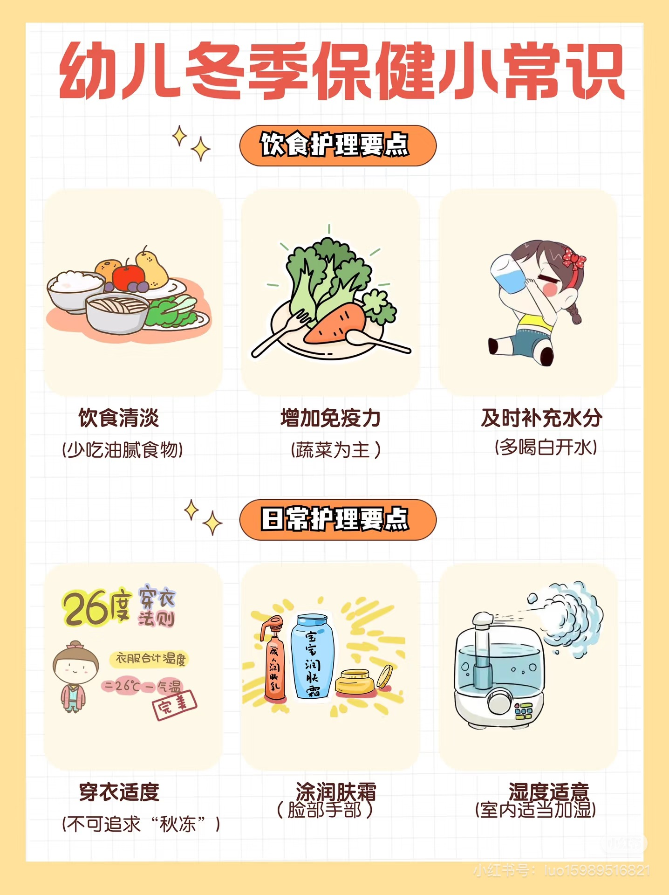

天气寒冷，早晚温差大，孩子们特别容易患上感冒、咳嗽等疾病，而且近期是传染病高发季节(如流感、支原体感染等），为了我们所有孩子的健康着想，现将几点温馨提示如下：

一、时刻关注孩子的身体状况：如果孩子出现感冒、咳嗽、喉咙痛或其他呼吸道症状，请及时就医等。

二、均衡饮食、适量运动、保持充足睡眠，提高免疫机能。

三、家里请勤开窗，多通风，减少细菌滋生的机会

四、引导孩子勤洗手，避免交叉感染

五、穿着衣服要适当，不要骤增或者骤减

六、感冒多发流行时，尽量减少外出，以防止传染

七、如果您的孩子最近有感冒发烧、咳嗽、腹泻、呕吐等现象，请及时带孩子看医生并在家多休息。

**谢谢大家的支持与配合！**

**mmexport1591077507835—END—**